Projet RMIAGE

Plan de développement logiciel

Badre Baba, Geoffroy Carrier, J-Ch Saad-Dupuy, Mickael Scheer

27 Avril 2009

Table des matières
1. Introduction
1.1 Objectif du document
1.2 Portée du document
2. Vue d’ensemble du projet
2.1 But du projet, portée et objectifs
2.2 Hypothèses et contraintes
2.3 Biens livrables du projet
2.4 Évolution du plan de développement logiciel
3. Organisation du projet
3.1 Structure d’organisation
3.2 Interfaces externes
3.3 Rôles et Responsabilités
4. Processus de gestion
4.1 Estimations de projet
4.2 Plan de projet
4.2.1 Planification des phases
4.2.2 Objectifs d’itération
4.2.3 Version
4.2.4 Calendrier du projet
4.2.5 Ressources humaines du projet
4.3 Suivi de projet et contrôle
4.3.1 Gestion des exigences
4.3.2 Contrôle de la qualité
4.3.3 Rapports et mesures
4.3.4 Gestion de risque
4.3.5 Gestion de configuration

Plan de développement logiciel

Introduction

Objectif du document

Ce document a pour but de présenter l'ensemble des informations nécessaires au contrôle du projet RMIAGE. Il sert à une définir une bonne gestion du projet.
Il décrit en détail les différentes phases du projet avec leur durée et les ressources nécessaires à leur bon déroulement

Portée du document
Ce document sera utilisé par l’équipe du projet et sera disponible pour le client si celui-ci désire l’étudier et faire des remarques.

Vue d’ensemble du projet

But du projet, portée et objectifs
Le projet consiste à réaliser un framework complet et efficace permettant à l'entreprise cliente de fortement alléger les délais de développement.

Hypothèses et contraintes
Le framework devra s'intégrer dans les infrastructures matérielles et logicielles des clients, la réutilisabilité, la généricité et l'interopérabitilité de ce dernier seront indispensables.
Le frameweork devra aussi être développé sur une plateforme Java et sera aussi doté de la technologie RMI assurant la partie communication entre le client et le serveur.

Biens livrables du projet
Le projet sera livré sous forme d'une archive JAR pour la partie framework,
mais aussi de deux applications témoins (cliente et serveur).

Évolution du plan de développement logiciel
Ce Plan de Développement Logiciel sera certainement amené à être modifié lors du projet, il sera bien évidement à la disposition du client durant toute la durée du projet.

Organisation du projet

Structure d’organisation
L'équipe est composée de quatre membres.

Interfaces externes
La majorité des contacts externes se font au travers du superviseur du projet : Mr François Puitg

Rôles et Responsabilités

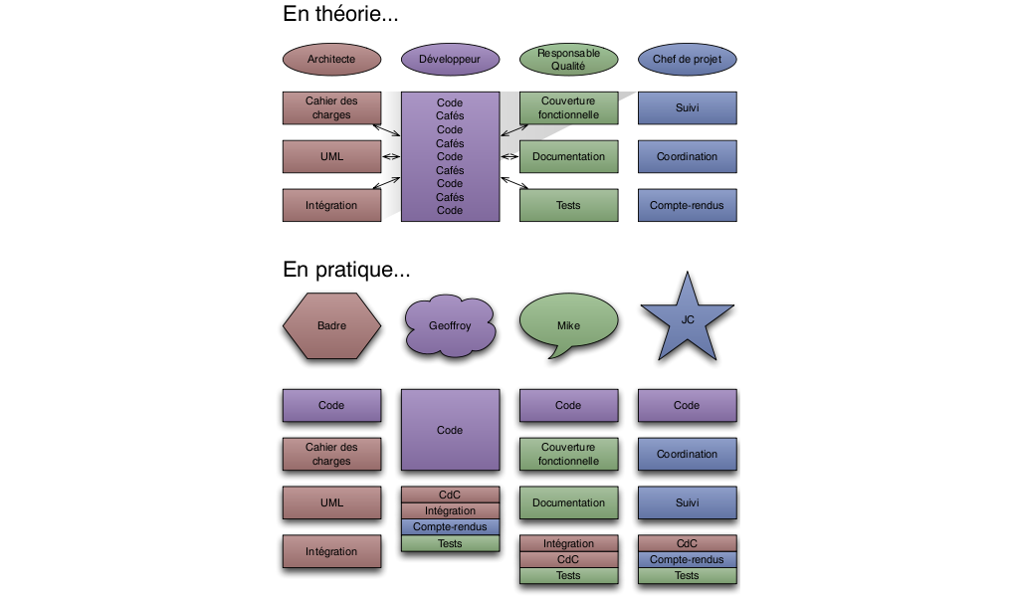

Processus de gestion

Estimations de projet
[Fournir les estimations de coûts et de calendrier du projet comme base des estimés ainsi que les moments et circonstances du projet où ces estimés se réalisent.]

Plan de projet
[Calendrier et ressources du projet.]

Planification des phases
[Inclure:
- Diagramme de Gantt indiquant l’allocation du temps pour chaque phase, sans nécessairement se rendre au niveau des activités qui est atteint plutôt dans les plans d’itération. Fournier une vue d’ensemble de l’horaire des principaux jalons.
- Identifier les principaux jalons avec leurs critères de réalisation
Déterminer la tombée des principales versions et des démonstrateurs.
Pour plus de détails, référer au Plans d’itération disponibles.]

Objectifs d’itération
[Énumérer brièvement les objectifs à atteindre pour chaque itération et référer aux plans d’itération correspondants pour plus de détails.]

Version
[Décrire brièvement chaque version du logiciel en indiquant si elle est un démonstrateur, un bêta, etc.]

Calendrier du projet
[Insérer les diagrammes et tableaux qui indiquent les dates cibles de terminaison des itérations et des phase, des dates de version et autres jalons.]

Ressources humaines du projet
[Indiquer le nombre et le type de ressources humaines nécessaires, incluant les qualifications spéciales ou l’expérience, planifiées par phase de projet et itération.
Énumérer toute formation spéciale requise par les membres du projet avec les échéances de complétion de formation.]

Suivi de projet et contrôle
[Compléter la liste de vérifications suivante:
- Gestion des exigences : Spécifier l’information et les mécanismes de contrôle recueillis et utilisés pour mesurer, rapporter et contrôler les changements aux exigences du produit.
- Contrôle de la qualité : Définir le moment et les méthodes utilisées pour contrôler la qualité des biens livrables du projet et comment entreprendre une action corrective lorsque nécessaire. Inclure les techniques, métriques et procédures utilisées à l’évaluation, incluant notamment, les pas à pas, les inspections et les revues. Veuillez noter que cela s’ajoute au plan de test qui n’est pas inclus au plan de développement logiciel.
- Rapports et mesures : Décrire les rapports à produire. Identifier les mesures qui doivent y apparaître ou référer au Mesures du projet.
- Gestion de risque : Décrire l’approche retenue pour identifier, analyser, prioriser, suivre et limiter les risques. Référer au document Liste des risques s’il existe.
- Gestion de configuration : Décrire le processus qui permet de soumettre, revoir et disposer des problèmes et des changements. Indiquer comment les artéfacts du projet ou du produit seront nommer, marquer et numéroter, incluant le système logiciel, les plans, modèles, composants, logiciels de test, les extrants et les données, les exécutables, etc. Décrire les politiques de secours informatique et de sauvegarde et les plans de recouvrement en cas de désastre Référer au plan de gestion de configuration s’il est disponible. Comme par exemple.]

Gestion des exigences
[Par exemple : Les exigences de ce système apparaissent dans le document Vision. Les demandes de changement apparaissent dans le document Demande de changement et font l’objet d’une approbation définie par le processus de gestion de configuration.]

Contrôle de la qualité
[Par exemple : Les anomalies sont enregistrées et suivies comme les demandes de changement et les mesures d’anomalies sont recueillies comme prévue par le plan de mesures.
Tous les biens livrables doivent être soumis au processus de révision tel que décrit dans le Processus de développement. Une révision est requise afin de s’assurer, au moyen de lignes directrices et de listes de vérification, de la qualité de chaque bien livrable.
Toute anomalie trouvée lors d’une révision et qui n’a pas été corrigée avant une livraison pour intégration doit être saisie comme une demande de changement afin de ne pas être oubliée.]

Rapports et mesures
[Par exemple : Les estimation de mise à jour du calendrier et les rapports de mesure doivent âtre générés à la fin de chaque itération.
Un ensemble minimal de mesures, comme décrit dans les lignes directrices du RUP, recueillies sur une bas hebdomadaire inclue :
- Le coût budgété du travail réel qui est utilisé pour mettre à jour le calendrier et le budget pour le reste du projet et pour identifier la portée des changements.
- Le nombre total d’anomalies ouvertes et fermées, illustré par un graphique de tendance afin de pouvoir estimer l’effort nécessaire à la correction des anomalies restantes.
- Présenter dans un graphique de tendance les tests d’acceptation réalisés pour les parties prenantes.
Voie les Mesures du projet pour de plus amples informations.]

Gestion de risque
[Par exemple : Les risques sont identifiés lors de la phase d’inception selon les étapes définies par le RUP pour petits projets lors de l’activité Identifier et estimer les risques. Un risque de projet est évalué au moins une fois par itération et documenté dans un tableau.
Voir le document Listes des risques pour de plus amples informations.]

Gestion de configuration
[Par exemple : Les outils appropriés de gestion des anomalies et des demandes de changement ainsi qu’un système de contrôle de version sont retenus.
Le code source, les scripts de test et les fichiers de données sont versés au référentiel ainsi que la documentation relative au code source et la documentation de conception.
Tous les artéfacts livrés au client sont versés au référentiel de l’itération, y inclus les exécutables.
Les demandes de changement sont révisées et approuvées par un membre du projet qui assume le rôle de gestion du contrôle de changement.
Voir le plan de gestion de configuration pour de plus amples informations.]

Annexes
[Inclure toute documentation supplémentaire utilisable par le lecteur. Ajouter ou référencer toute norme technique de projet ou plans applicables au projet. Cela peut généralement inclure les lignes directrices de programmation, les lignes directrices de conception et tout autre guide de processus. Par exemple :
Le projet est guidé par le processus UPEDU.
Les autres processus applicables sont énumérés dans les sections appropriées, y inclus les lignes directrices de programmation.]

